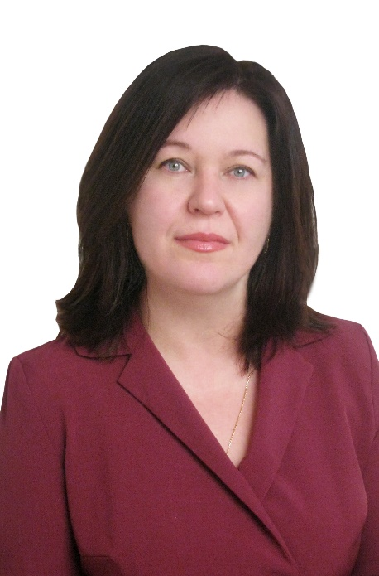  Министерство образования и науки Российской Федерации  МОУ «Гимназия № 44 г. Твери»  Беляева Елена Владимировна  Учитель географии  высшей квалификационной категории | 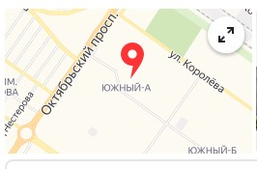  Контактный адрес:  8-905-606-05-14  belaeva.e.v@mail.ru  https://school.tver.ru/admin/school/44/static_pages/7862/edit | Как бы я не была занята работой и сколько времени не отдавала любимому делу, для меня очень важна семья, которая в любой ситуации понимает меня и поддерживает.  Мой сын-моя надежда и  опора, мой лучший мотиватор, не позволяющий мне останавливаться  на достигнутом.  Мои родители- советчики, друзья, которым я могу доверить  все-все.  Мои увлечения – продолжение моей работы. Много путешествую, посещаю экскурсии. Веду  активный образ жизни.  Мой девиз:  «География-это не скучно!»

Профессиональные  достижения:  - Почетная грамота Управления  образования администрации  г.Твери пр №392 от 04.03.2011  За успехи в обучении и воспитании.  - Благодарность за подготовку победителей городского конкурса рефератов  приказ №272 от 01.01.2012  - Благодарность за подготовку победителей и призеров  олимпиады муниципального  этапа пр №1430 от 22.12.2015  - Благодарность за подготовку победителей городского  конкурса сообщений  «А знаете ли вы, что?..»  2016г.  - Благодарственное письмо Администрации Московского  района за многолетний  добросовестный труд в сфере образования  2018г.  - Благодарность за подготовку  Призера по предмету  география пр№118/4  от 24.12.2018 | - Эксперт по проверке ОГЭ, член жюри по проверке олимпиадных работ муниципального этапа.  - Организатор площадки международной просветительской акции «Географический диктант 2018, 2019»  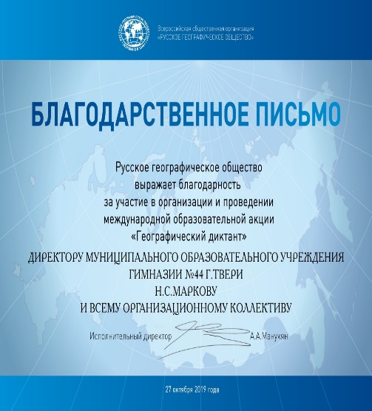  Всегда нахожусь в стадии развития, чему-то учусь, набираюсь опыта. Легко увлекаюсь новыми проектами. В любой неудаче ищу позитив и опыт, это очень помогает по жизни. | Мои ученики:  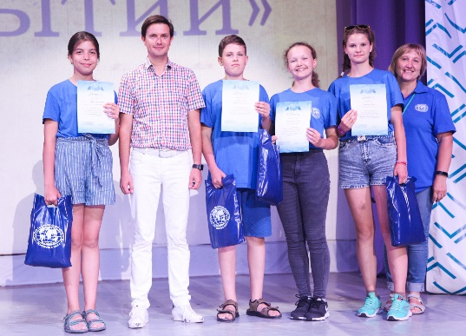  Всероссийский конкурс «Открытие»  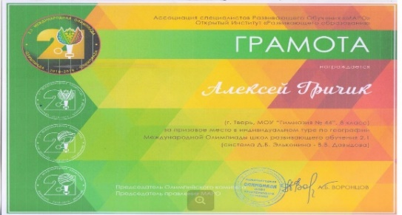  Региональные и муниципальные олимпиады  